

计算机系统

大作业

题 目 程序人生-Hello’s P2P

计算机科学与技术学院
2019年12月
摘 要
本文主要探讨了一个简单的、具有代表性的程序hello，从预处理、编译、汇编阶段到链接、内存管理、系统级IO执行的一个简要过程，以及各个步骤的实现方式。讨论了在程序执行过程中一些重要的内容。

关键词：预处理；汇编；链接；内存管理

（摘要0分，缺失-1分，根据内容精彩称都酌情加分0-1分）

目 录

第1章 概述 - 4 -
1.1 Hello简介 - 4 -
1.2 环境与工具 - 4 -
1.3 中间结果 - 5 -
1.4 本章小结 - 5 -
第2章 预处理 - 6 -
2.1 预处理的概念与作用 - 6 -
2.2在Ubuntu下预处理的命令 - 7 -
2.3 Hello的预处理结果解析 - 9 -
2.4 本章小结 - 9 -
第3章 编译 - 10 -
3.1 编译的概念与作用 - 10 -
3.2 在Ubuntu下编译的命令 - 10 -
3.3 Hello的编译结果解析 - 10 -
3.4 本章小结 - 13 -
第4章 汇编 - 14 -
4.1 汇编的概念与作用 - 14 -
4.2 在Ubuntu下汇编的命令 - 14 -
4.3 可重定位目标elf格式 - 14 -
4.4 Hello.o的结果解析 - 16 -
4.5 本章小结 - 17 -
第5章 链接 - 18 -
5.1 链接的概念与作用 - 18 -
5.2 在Ubuntu下链接的命令 - 18 -
5.3 可执行目标文件hello的格式 - 18 -
5.4 hello的虚拟地址空间 - 19 -
5.5 链接的重定位过程分析 - 20 -
5.6 hello的执行流程 - 21 -
5.7 Hello的动态链接分析 - 22 -
5.8 本章小结 - 23 -
第6章 hello进程管理 - 25 -
6.1 进程的概念与作用 - 25 -
6.2 简述壳Shell-bash的作用与处理流程 - 25 -
6.3 Hello的fork进程创建过程 - 25 -
6.4 Hello的execve过程 - 25 -
6.5 Hello的进程执行 - 25 -
6.6 hello的异常与信号处理 - 26 -
6.7本章小结 - 28 -
第7章 hello的存储管理 - 29 -
7.1 hello的存储器地址空间 - 29 -
7.2 Intel逻辑地址到线性地址的变换-段式管理 - 29 -
7.3 Hello的线性地址到物理地址的变换-页式管理 - 29 -
7.4 TLB与四级页表支持下的VA到PA的变换 - 29 -
7.5 三级Cache支持下的物理内存访问 - 30 -
7.6 hello进程fork时的内存映射 - 30 -
7.7 hello进程execve时的内存映射 - 30 -
7.8 缺页故障与缺页中断处理 - 30 -
7.9动态存储分配管理 - 30 -
7.10本章小结 - 31 -
第8章 hello的IO管理 - 32 -
8.1 Linux的IO设备管理方法 - 32 -
8.2 简述Unix IO接口及其函数 - 32 -
8.3 printf的实现分析 - 33 -
8.4 getchar的实现分析 - 34 -
8.5本章小结 - 35 -
结论 - 35 -
附件 - 36 -
参考文献 - 37 -

第1章 概述

1.1 Hello简介
根据Hello的自白，利用计算机系统的术语，简述Hello的P2P，020的整个过程。
Hello的P2P指的是from program to process。最开始的程序代码存放在hello.c文件中。将这个文件首先进行预处理生成hello.i文件，然后再编译，生成汇编代码文件hello.s，再进行汇编，生成可重定位目标文件hello.o，最后进行链接，生成可执行的目标文件hello。这是Program部分。
当执行在shell中执行这个文件时，首先要fork一个子进程，然后在子进程中调用execve函数执行这个文件，利用mmap来实现内存映射。当进程接收到一些信号的时候，信号处理程序会对这些信号进行不同方式的应答，完成信号的处理。这是Process部分。
Hello的运行，离不开存储空间的管理，而这与计算机的存储体系相关。计算机使用TLB、cache、页表等技术来为程序的运行进行加速。
最后，能够在屏幕上显示hello的语句，能够通过键盘来读取输入，这一切都离不开Unix I/O。正是通过IO管理，我们才能够以物理交互的方式来获取程序运行的过程与输出。
而这就是所谓的O2O：在hello程序运行之前，内存中并未加载hello。而当hello运行结束，shell进程回收hello进程，hello进程完成了自己的历史使命，曾经在存储器中保存的cache也逐渐被驱逐与代替，最终了无痕迹。从0到0，from Zero to Zero。

1.2 环境与工具
列出你为编写本论文，折腾Hello的整个过程中，使用的软硬件环境，以及开发与调试工具。
Intel Core i7 8650U; 16GRAM; 512GSSD Disk
Windows10 64位家庭版; VMware 14; Ubuntu 18.04 LTS
Visual Studio 2017 64位; CodeBlocks 64位; Vim + gcc+edb

1.3 中间结果
列出你为编写本论文，生成的中间结果文件的名字，文件的作用等。
hello.i 生成的预处理文件，与hello.c文件进行比对。
hello.s 生成的汇编代码文件，查看编译之后的结果。
hello.o 生成的可重定位目标文件，可以反汇编与hello.s进行比对

1.4 本章小结
本章主要阐述了为了完成这次实验所需的准备工作，总体上解释了为了完成这次实验应经历那些步骤，为后续的实验开展奠定基础。
（第1章0.5分）

第2章 预处理

2.1 预处理的概念与作用
预处理是C语言的一个编译阶段，包括三字符组与双字符组的替换、行拼接、单词化以及扩展宏与预处理指令处理。
三字符组与双字符组是C语言中三个或两个字符的序列，用以解决某些键盘不能输入编程必须的字符问题。如??=就会被替换为#，<:会被替换为[。三字符组在源文件的任何出现都会被预处理器替换，双字符如果出现在字符串字面值、字符常量、程序注释中将不被替换。
行拼接是把物理源码行中的换行符转义字符处理为普通的换行符，从而把源程序处理为逻辑行的顺序集合。
单词化: 处理每行的空白、注释等，使每行成为token的顺序集。运算符#把随后的token转化为C语言的字符串。
预处理最常用的一个功能就是包含文件，预处理器根据以字符#开头的命令，修改原始的C程序，读取程序中使用的系统头文件，如#include <stdio.h> 命令。告诉预处理器读取系统头文件stdio.h的内容，预处理器会将 #include <stdio.h>用文件stdio.h中的内容取代。如果文件名是用“<>”包围，那么文件将会在标准编译库的路径中搜索，如果是”包围，搜索路径将会被扩展至当前的目录。
此外，预处理还有条件编译的功能，如#if, #ifdef, #ifndef, #else, #elif 与 #endif。预处理还支持宏定义与扩展，#define会让编译器在源文件里面替代每一个出现的字符串为已经规定的字符串，如#define PI 3.1415926，会将源文件中出现的所有PI替换为3.1415926。
预处理后得到的文件，通常是以.i为文件扩展名
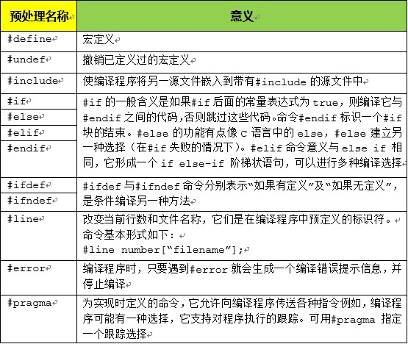

2.2在Ubuntu下预处理的命令
Cpp指令， 执行编译预处理。
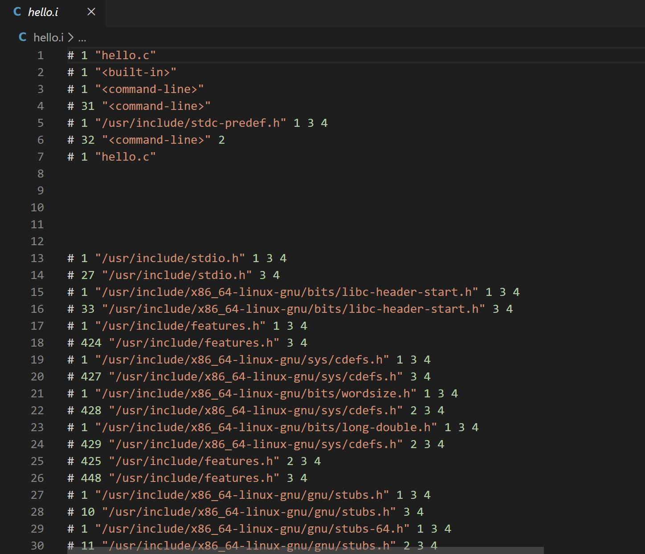
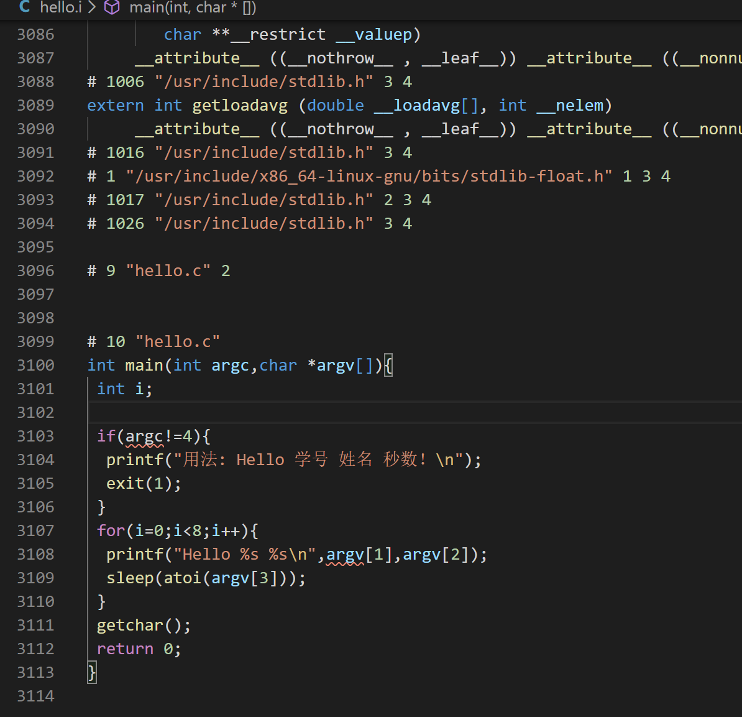

2.3 Hello的预处理结果解析
hello的预处理，将用stdio.h文件取代#include<stdio.h>语句，并忽视了代码中注释部分的存在。

2.4 本章小结
通过预处理，将获得了修改了的源文件，为编译器进行编译做好了准备。

（第2章0.5分）

第3章 编译

3.1 编译的概念与作用
编译器将预处理后的文件转换成特定的汇编代码的过程，称为编译。编译将高级语言程序解释为计算机所需的详细机器语言指令集的程序。正是因为编译的存在，我们可以编写诸如C语言这样的高级程序设计语言，而不需要针对不同的硬件平台编写不同的应用程序。

3.2 在Ubuntu下编译的命令
gcc -S

Hello的编译结果解析
    - 常量

首先，我们可以看到代码中的.section .rodata语句。在这里，我们开始了一个新的节，节名为’rodata’。Rodata的意思是只读节，所有的只读节都是不可以被修改的。后面的.LC0与.LC1是标签。.LC0中存储的是字符串
"\347\224\250\346\263\225: Hello \345\255\246\345\217\267 \345\247\223\345\220\215 \347\247\222\346\225\260\357\274\201"
其中Hello之前的，用\隔开的6个数是6个八进制数，每三个8进制数化为一组，并转化为16进制，可得E794A8，即字符‘用’的UTF8 16进制的表示。同理，后面的每个字符均通过这个形式来表达出来。L的意思是”local label”，即本地标签，C代表的是常量constant。
第二个只读常量字符串是
"Hello %s %s\n"
这两个只读字符串分别对应的是printf函数中的格式化字符串。
    - 变量
由源文件可知，main函数中定义了一个变量i。在汇编代码中，它所处的位置是-4(%rbp)，作为循环变量来控制循环。该变量是一个局部变量，被赋初值为0.
    - If判断语句
程序从main处开始。观察汇编代码，首先
pushq %rbp
movq %rsp, %rbp
这两个语句建立并初始化堆栈，接下来的subq %8, %rsp则是扩大栈帧。对于main函数来说，传入的两个参数分别是argc与argv。其中argc存储在%edi中。
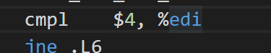
根据源文件，程序会进行一个if判断，若参数数量不为4，则打印 “用法: Hello 学号 姓名 秒数！”这段话，并调用exit函数直接退出。对应在汇编代码中，则是cmpl $4, %edi语句。这个语句通过改变标志位来影响接下来的跳转语句的执行。若%edi处的值（即argc）与4相同，则跳转到.L2处运行，若不同，则跳转到.L6处。
.L6中执行下面的语句，即 movl $.LC0, %edi
call puts
movl $1, %edi
call exit这四条语句，也就是打印.LC0处的字符串并退出。
    - 赋值
在.LFB52中，我们可以看见这样的一个语句：
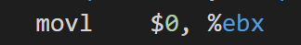
这个语句执行的就是赋值操作。将i的赋值为0。然后在后面的运算中使用i作为循环的计数变量。
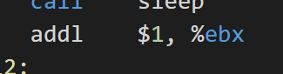
这个语句在.L3中出现。每当循环进行一次，i的值就会加1。
    - 循环
若%edi处的值（即argc）与4相同，则跳转到.L2处运行。根据3.3.2中的简介，这条语句的作用是下一条语句是jmp .L3，也就是跳转到.L3处。查看汇编代码，我们很容易发现，.L2处为循环判断，.L3处为循环体。.L2中，通过cmpl $7, %ebx语句来将i的值与7比较，若i小于等于7，则通过jle .L3跳转到.L3处，也就是循环体中。根据汇编语句，我们可以看到
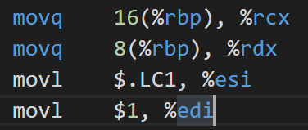
这些语句的作用是将argv[2]存放在寄存器%rcx中， 将argv[1]存放在寄存器%rdx中，将格式化字符串.LC1地址存储在寄存器%edi中，然后调用printf函数打印输出上述内容。接下来

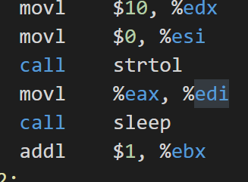
这些语句的作用是将argv[3]传入atoi中，将返回值%eax中的内容作为参数传给sleep函数。
    - 函数调用
在代码中，可以看到，程序使用call语句进行函数调用。
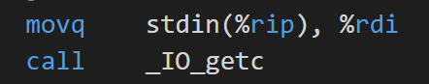
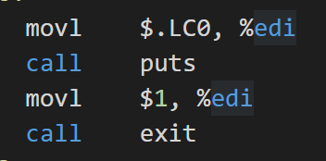
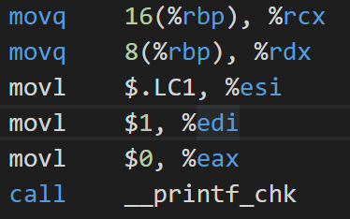
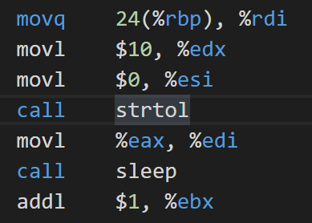
每当进行函数调用时，都需要在一些特殊的寄存器中存储需要的参数。默认的第一个参数是%rdi，第二个是%rsi，第三个是%rdx，第四个是%rcx。根据不同函数的参数要求，传入的参数数量也不全相同。
在getchar中，第一个参数被设置成了从键盘（stdin）中获得，然后调用_IO_getc。
观察C源代码，可以看见当参数数量不正确时会调用puts函数进行输出。Puts只有一个参数，就是.LC0地址处存储的字符串。结束运行则使用的是exit函数，参数为1，故令%edi中存储1。Printf的参数分别是格式化字符串、两个argv参数以及默认的第一个参数1，按照顺序存储在对应的寄存器中。Strtol与sleep函数也类似，只不过strtol函数的返回值会作为第一个参数传给sleep函数。

本章小结
本章主要阐述了编译的概念与作用，编译的具体实现方法，将C语言中一些具体的操作与汇编代码联系起来，为后序的汇编阶段做好准备。
（第3章2分）

第4章 汇编

4.1 汇编的概念与作用
汇编器将hello.s翻译成机器语言指令，把这些指令打包成一种叫做可重定位目标程序的格式，生成后缀为.o的二进制文件。目标文件包含着机器代码以及代码在运行时使用的数据，如重定位信息与程序符号表。
汇编为程序进行链接做好了准备。汇编后生成的可重定位目标程序可以与其他库文件进行链接。

4.2 在Ubuntu下汇编的命令
gcc -m64 -Og -no-pie -fno-PIC hello.c -c -o hello.o
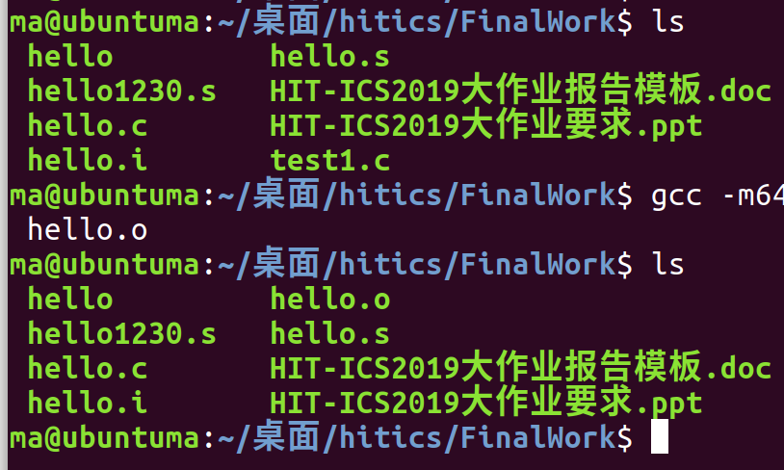

4.3 可重定位目标elf格式
分析hello.o的ELF格式，用readelf等列出其各节的基本信息，特别是重定位项目分析。

这是输入了readelf -S hello.o之后的结果
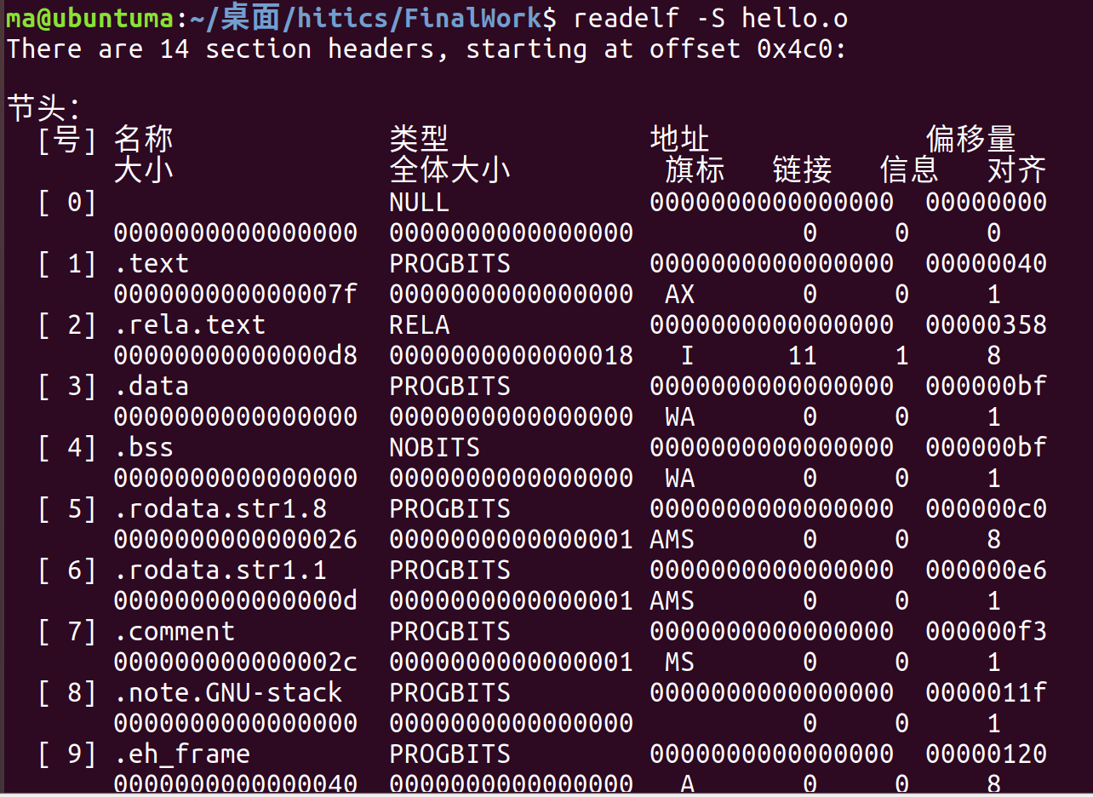
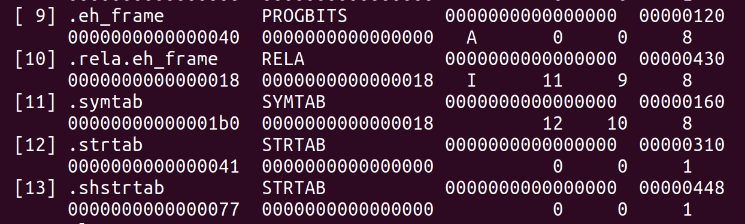
从显示的结果上，我们可以看到，这个文件中总共包括14个节，分别是ELF头、.text节，.relatext节、.data节、.bss节、.rodata.str1.8节、.rodata.str1.1节、.comment节、.note.GNU-stack节、.eh_frame节、.rela.eh_frame节、.symtab节、.strtab节、.shstrtab节。
ELF头中描述了生成该文件的系统的字的大小和字节顺序。ELF头剩下的部分包含帮助链接器语法分析和解释目标文件的信息。其中包括ELF头的大小、目标文件的类型、机器类型、节头部表的文件偏移，以及节头部表中条目的大小何数量。
.text节中存储的是已编译程序的机器代码。由图中我们可以看到，这个程序的.text节大小为0x7f，也就是127个字节。
.rela.text是一个.text节中位置的列表，包含了重定位信息。当链接器把这个目标文件和其他文件组合时，需要修改这些位置。一般而言，任何调用外部函数或者引用全局变量的指令都需要修改。另一方面，调用本地函数的指令则不需要修改。本程序中，该节的大小为216字节。
.data节中存储的是已初始化的全局与静态C变量。由于本程序中不存在这些变量，故大小为0.
.bss节中存储的是未初始化的全局和静态C变量。由于本程序中不存在这些变量，故大小为0.
.rodata.str1.8中与.rodata.str1.1中存储的是只读数据。大小分别为38和13字节。
.comment节中存放的是版本控制信息，大小为44字节。
.note.GNU-stack节是gcc在所有编译的文件中生成的节，这个节在初始是空的且没有被分配空间的，也就是说，它在运行时不占据空间。当链接器进行链接是，会检查每一个输入的目标文件的这个节，如果没有这个节，链接器会假定这个目标文件是旧有的，并因此要求一个可执行的栈；如果有这个节，链接器会检查这个节的flag来查看是否代码需要一个可执行的栈。这样，链接器会舍弃这个节，在最终的可执行文件中添加一个叫做PT_GNU_STACK的段。
.eh_frame节包含了调用帧信息CFI的记录。在本程序中，这个节的大小是64字节。
.rela.eh_frame节中包含的是.eh_frame节中的重定位信息，大小为24字节。
.symtab节：符号表，存放在程序中定义和引用的函数和全局变量的信息。大小为432字节。
.strtab节：字符串表，包括.symtab和.debug节中的符号表，以及节头部中的节名字。大小为65字节。
.shstrtab节：包含节区名称的节。大小为119字节。

4.4 Hello.o的结果解析
我们可以看到，hello.o的反汇编与hello.s大体上是一致的。比如相似的mov语句，反汇编中显示为mov语句，省略大小的提示，而hello.s中会显示movq来暗示数据大小。Push语句也相类似，只是省略了大小。
但是，其中仍然有一些不同的地方。
汇编语言中有一些伪指令的出现，用来辅助源程序的汇编。但是这些指令在汇编时并不生成目标代码，也不影响程序执行，如.cfi_startproc、.cfi_def_cfa_offset等等。比对可以看到，hello.o的反汇编文件中并没有这些指令的出现。恰恰相反，我们能看到有这样的一些指令在反汇编的结果中出现：
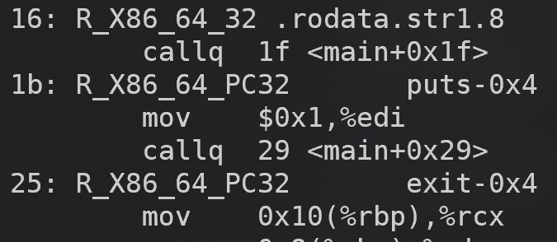
这是因为汇编器在生成一个目标模块时，并不知道代码和数据最终存放在内存中的什么位置，也不知道这个模块引用的任何外部定义的函数或者局部变量的位置，因此会生成重定位条目带合并成可执行文件时如何修改这个引用。图片中使用了两种最基本的重定位类型：R_X86_64_PC32，重定位一个使用32位PC相对地址的引用；R_X86_64_32，重定位一个使用32位绝对地址的引用。
在汇编语言中，我们可以看到跳转指令后面接的是跳转处的标号：
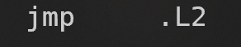
而在反汇编的结果中，跳转处的标号则被省略：
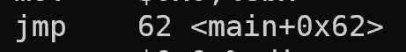
跳转的结果为相对于main函数初始位置为62字节处的指令。
当链接过后，jmp语句后边显示的将为一个已经重定位之后的地址。
还有，反汇编中显示的操作数均为16进制：

而hello.s中均为10进制数：
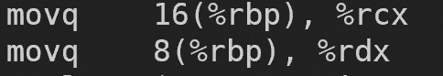

4.5 本章小结
本节中我们简要的了解了汇编的一些内容与细节，与上文编译的内容紧密的贴合，更为下一部分的链接做好了准备。
（第4章1分）

第5章 链接

5.1 链接的概念与作用
链接是将各种代码与数据片段收集并组合成为单一文件的过程，这个文件可以被加载（复制）到内存并执行。主要步骤有两个：符号解析与重定位。链接器将解析符号引用，把代码中符号引用与符号定义关联起来。然后进行重定位，重定位节和符号定义、重定位节中的符号引用，这个过程中将合并输入模块，并为每个符号分配运行时地址，最终生成完全链接的、可以加载与运行的可执行目标文件。
链接的出现，使得分离编译成为了可能。我们不需要将一个大型的应用程序组织成一个巨大的源文件，恰恰相反，我们可以独立地修改和编译其中的模块，而不必重新编译其他文件。

5.2 在Ubuntu下链接的命令
Ld -o hello -dynamic-linker /lib64/ld-linux-x86-64.so.2 /usr/lib/x86_64-linux-gnu/crt1.o /usr/lib/x86_64-linux-gnu/crti.o hello.o /usr/lib/x86_64-linux-gnu/libc.so /usr/lib/x86_64-linux-gnu/crtn.o

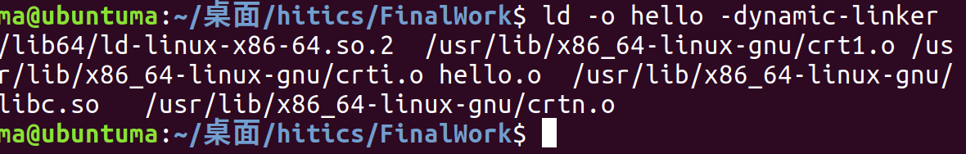

5.3 可执行目标文件hello的格式
分析hello的ELF格式，用readelf等列出其各段的基本信息，包括各段的起始地址，大小等信息。
下图是输入readelf -SW指令后的结果
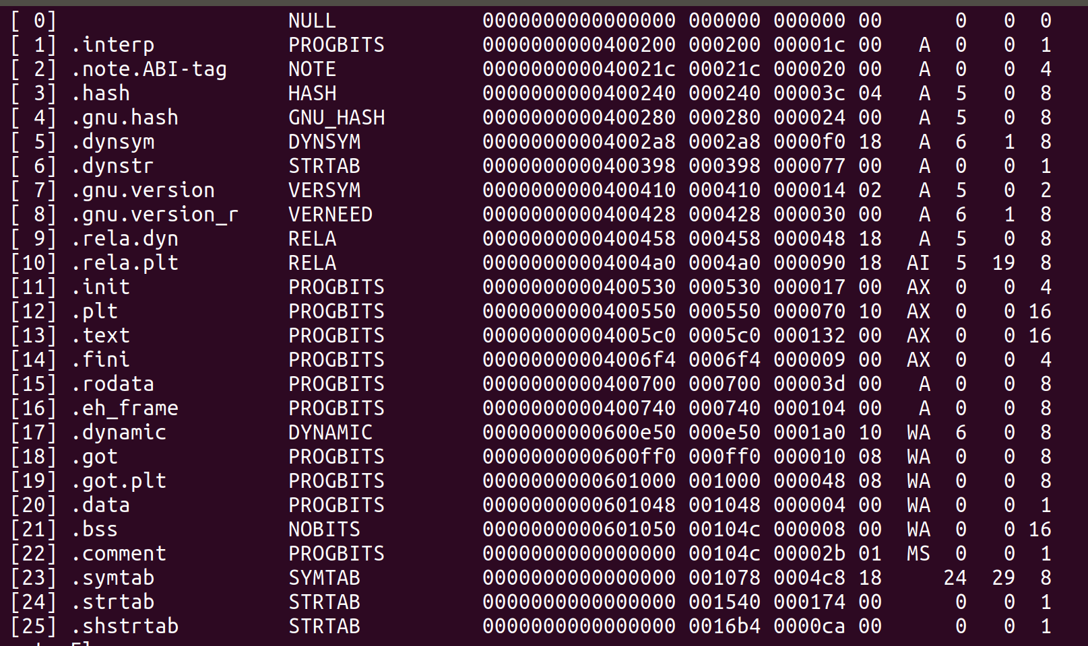
这是输入readelf -h hello后的结果：
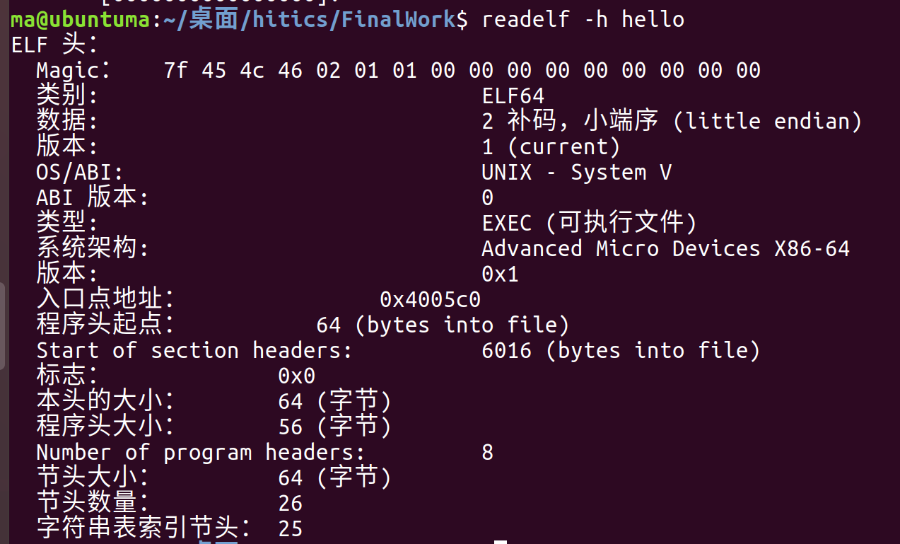
可以看到，hello的组成部分包括ELF头与其他各个节组成。数据的第一行是起始地址，第三列是大小。可执行目标文件的格式与可重定位目标文件格式类似，但是ELF头中加入了程序的入口点，也就是执行时第一条指令的地址。.text .data .rodata与之前的节相似，但是被重定位到了它们最终运行的内存地址。.init节定义了一个小函数_init来初始化程序。

5.4 hello的虚拟地址空间
使用edb加载hello，查看本进程的虚拟地址空间各段信息，并与5.3对照分析说明。
由5.3中显示，.text节是从0x4005c0处开始，查看edb可以看到对应的机器代码：
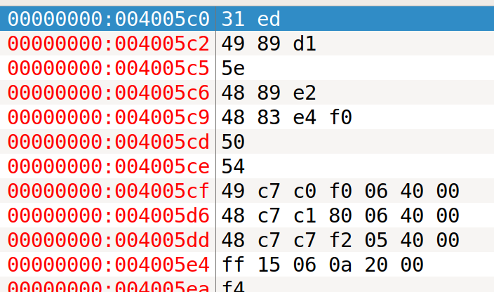
大小为306个字节，结束于0x4006f2:
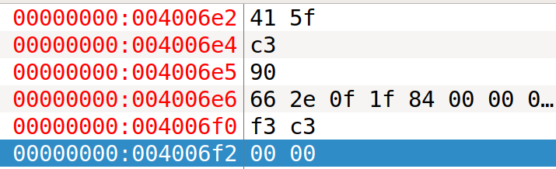
.data节从0x601048处开始，大小为4字节：

.rodata节从0x400700处开始，大小为61字节：
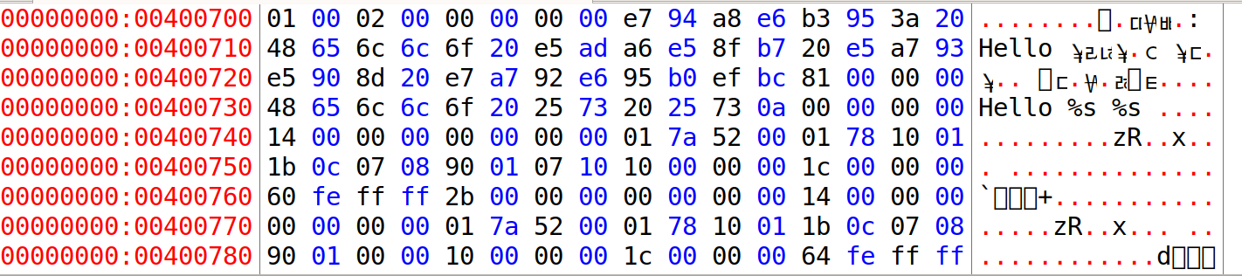
可以看到里面存储了Hello %s %s这个格式化字符串。
.init节从0x400530处开始，大小为23个字节：

5.5 链接的重定位过程分析
objdump -d -r hello 分析hello与hello.o的不同，说明链接的过程。
结合hello.o的重定位项目，分析hello中对其怎么重定位的。
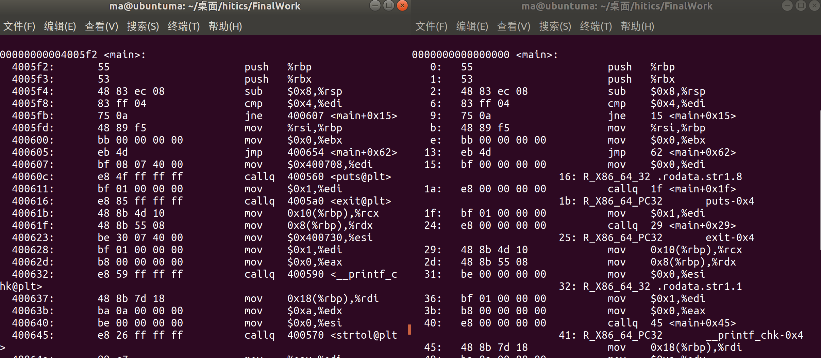
图中左半部分是hello文件的反汇编结果，右半部分是hello.o文件的反汇编结果。可以看到二者的不同主要体现在下面几点：
- 未链接文件中的相对偏移地址通过重定位确定为一个确定的虚拟内存地址，如上图中的第15行。
- 通过动态链接，程序调用了一些常用的函数，如printf。
- 通过重定位PC相对引用与绝对引用，未链接文件中的所有符号都被成功的存放在对应的节中。

5.6 hello的执行流程
使用edb执行hello，说明从加载hello到_start，到call main,以及程序终止的所有过程。请列出其调用与跳转的各个子程序名或程序地址。
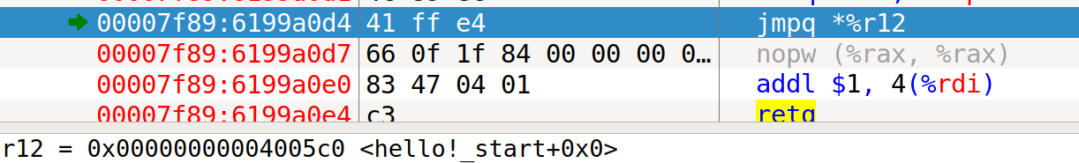
加载hello的调用：调用_dl_start程序，然后_dl_init程序完成初始化，最后跳转到_start处开始程序的执行。
Hello的执行：
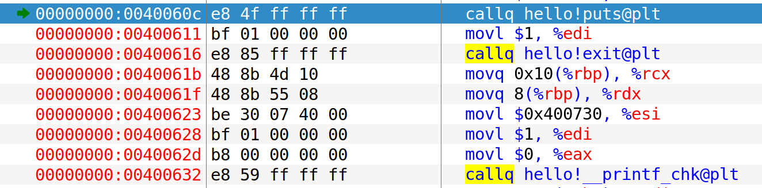
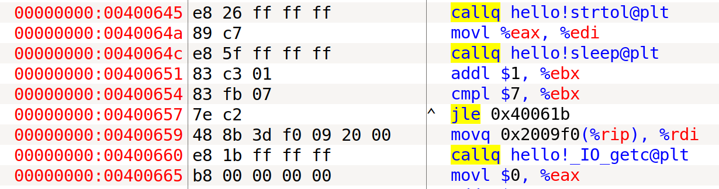
调用了puts exit __printf_chk strtol sleep _IO_getc这些函数。
终止阶段，调用exit函数结束运行。

5.7 Hello的动态链接分析
分析hello程序的动态链接项目，通过edb调试，分析在dl_init前后，这些项目的内容变化。要截图标识说明。
因为本程序代码是位置无关的代码，这也就是说，程序会通过使用全局偏移量表GOT来生成位置无关的代码。加载时，动态链接器会重定位GOT中的条目，时期包含目标的正确的绝对地址。
可以看到 .got.plt节的位置是0x601000，在修改前，.got.plt节内容如下：
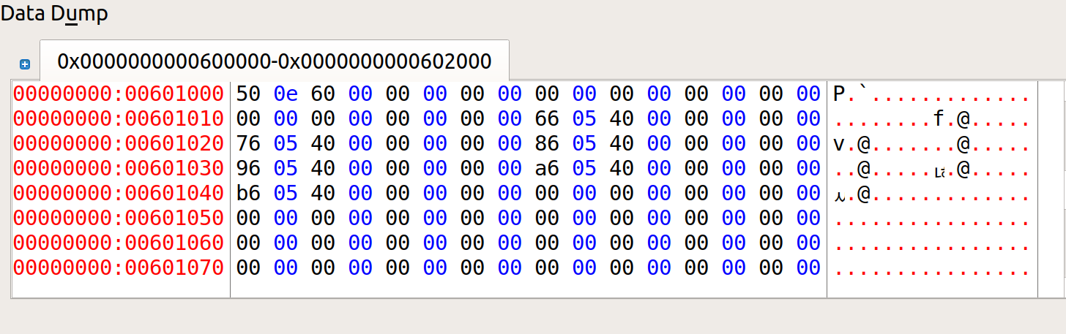
在调用_dl_init函数后，.got.plt节内容如下：
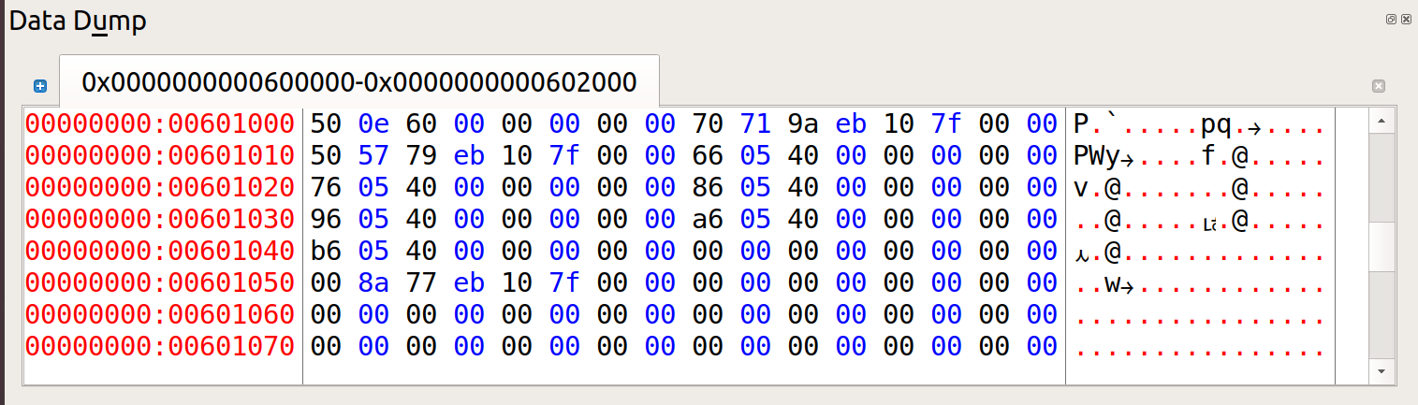

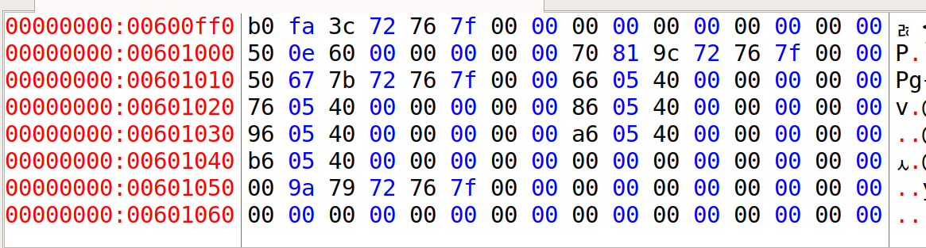
可以看到，在调用函数之后，.got.plt节的内容发生了变化。查看变化后的内容，我们可以发现：
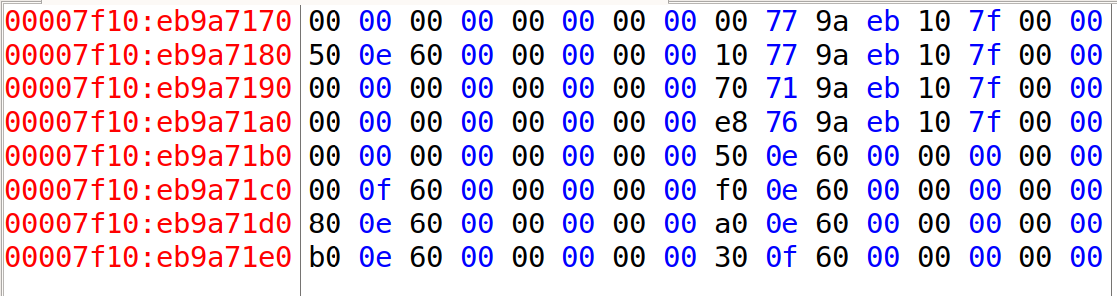
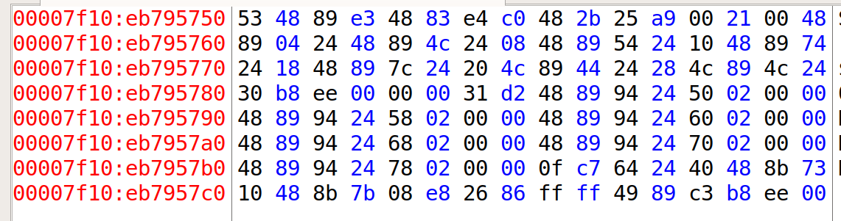

由于PLT与GOT是协作运行来解析函数的地址，PLT[0]跳转到动态链接器，GOT[2]是动态链接器在ld-linux.so模块中的入口点。而这些正是动态链接修改的内容。

5.8 本章小结

通过本章的学习，我们了解了链接的各个注意事项与实现的步骤，更了解了生成与位置无关的代码的方法、了解了加载可执行目标文件的方法与如何使用动态链接共享库。这些都是链接过程的重中之重。
（第5章1分）

第6章 hello进程管理

6.1 进程的概念与作用
进程是执行中程序的实例。系统中的每个程序都运行在某个进程的上下文中。进程提供给了应用程序关键的抽象：独立的逻辑控制流与私有的地址空间，仿佛当前的应用程序在独占的使用处理器与内存系统。

6.2 简述壳Shell-bash的作用与处理流程
Shell是一个交互型的应用级程序，它可以接受用户输入的命令，并能够对这个命令做出恰当的处理与反应。它能够很好地隐藏操作系统的细节并执行不同的任务。
Shell通过执行一系列的读/求值步骤来进行程序的运行。读步骤读取用户的一个命令行，求值步骤对这个命令行进行解析并运行。Shell首先读取一个命令，然后判断第一个命令行参数是否为内置的shell命令，若是则解释该命令并返回1，若不是，则shell会创建一个子进程，在子进程中调用execve来执行该程序。

6.3 Hello的fork进程创建过程
Shell首先读取到第一个命令行参数并非内置的shell命令，故shell会调用fork函数来生成一个子进程。内核为这个新进程创建各种数据结构并分配一个唯一的PID、创建当前进程的原样副本并将每个页面标记为只读，并将两个进程中的区域结构标记为私有的写时复制。

6.4 Hello的execve过程
调用fork函数之后，shell会调用execve函数来加载并执行hello程序。Execve函数会删除已经存在的用户区域、为程序的代码、数据、bss和栈区域创建新的区域结构并映射私有区域，最后映射共享区域与设置程序计数器。

6.5 Hello的进程执行
上下文是由程序正确运行所需的状态组成的。这个状态包括存放在内存中的程序的代码和数据，它的栈、通用目的寄存器的内容、程序计数器、环境变量以及打开文件描述符的集合。当运行hello时，shellfork了一个新的进程，并在这个新进程的上下文中运行这个可执行目标文件。
一个进程控制它的控制流的一部分的每个时间段叫做时间片，当我们执行不同的程序时，实际上就是不同的时间片。
用户模式不允许执行特权指令，也不允许直接引用地址空间中啮合区内的代码与数据。一个运行在内核模式的进程则可以执行指令集中的任何指令，并且可以访问系统中的任何内存位置。
在hello所属进程执行的一些时刻内核可以决定抢占当前进程并重新开始一个先前被抢占了的进程——这个决策别成为调度。内核通过上下文切换还将控制转移到新的进程。
当系统调用sleep函数时，内核就会执行上下文切换，显式地让hello所属进程休眠并切换到其他进程。

6.6 hello的异常与信号处理
hello执行过程中会出现哪几类异常，会产生哪些信号，又怎么处理的。
程序运行过程中可以按键盘，如不停乱按，包括回车，Ctrl-Z，Ctrl-C等，Ctrl-z后可以运行ps jobs pstree fg kill 等命令，请分别给出各命令及运行结截屏，说明异常与信号的处理。

Hello在执行的过程中首先会出现缺页故障，然后由缺页处理程序进行处理，从磁盘加载适当的页面后正常继续进行。
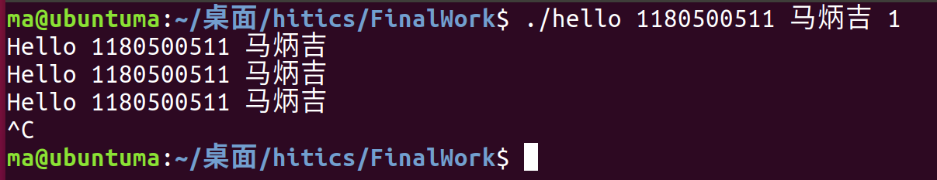
这是键入Ctrl+C之后的结果。此时，父进程收到子进程传来的SIGINT信号，将子进程直接停止。这时输入ps，可以看见当前进程已经结束并已经被回收。
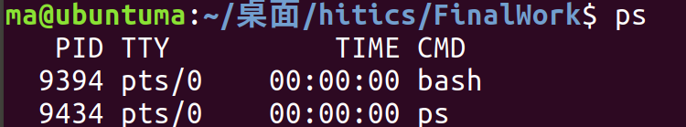
接下来是输入Ctrl+Z的结果。父进程收到子进程的SIGTSTP信号，子进程被挂起。这时输入ps指令，可看到后台仍存在hello进程。当输入fg指令，进程被切换到前台继续运行。Jobs指令用来显示linux中的任务列表和任务状态。
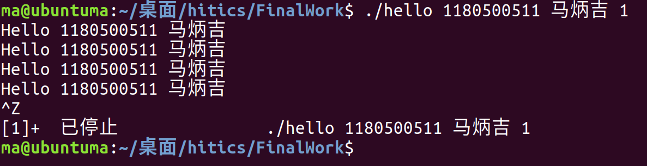
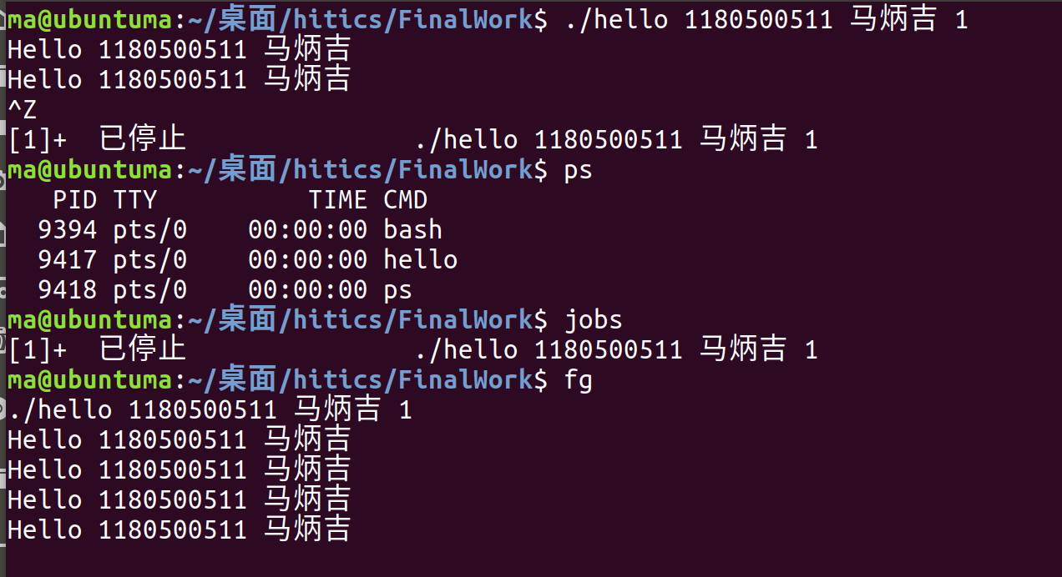
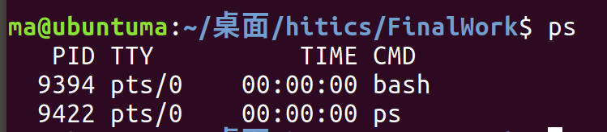

最后当程序运行完，输入ps指令，可以看到当前进程已经结束并被回收。
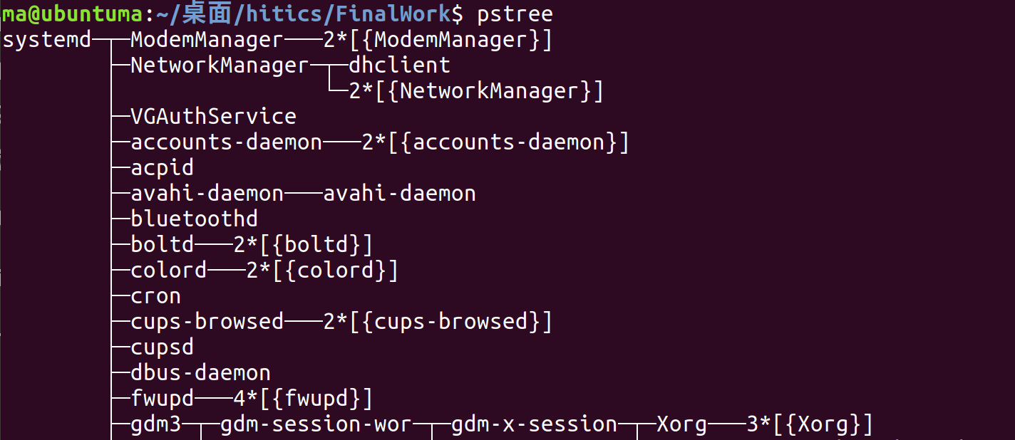
这个是输入了pstree之后的结果，以树状图形式展示进程之间的派生关系。

6.7本章小结
本章阐述了hello进程加载的实现与一些细节。探讨了hello进程被shell加载的过程以及当shell接收到hello进程传递的一些信号时，信号处理程序的一些行为。
（第6章1分）

第7章 hello的存储管理

7.1 hello的存储器地址空间
结合hello说明逻辑地址、线性地址、虚拟地址、物理地址的概念。
逻辑地址是指由程序产生的与段相关的偏移地址部分。与实际内存没有直接的联系。在运行hello时，访问指令给出的地址就是逻辑地址。它们需要经过寻址计算与变换来得到物理地址。
线性地址是逻辑地址到物理地址变化的中间层。段的偏移地址加上相应段的基值地址就生成了一个线性地址。
虚拟地址对应的是虚拟内存，CPU通过虚拟地址来访问主存，这个虚拟地址在被送到内存之前会先转换成适当的物理地址。
在计算机系统中的主存可以看做一个连续的由一定数量的字节大小确定的单元组成的数组，每个字节都有一个唯一的物理地址。

7.2 Intel逻辑地址到线性地址的变换-段式管理
内存逻辑地址由16位段选择符与32位段内偏移组成，段选择符是CS寄存器的值，段内偏移是IP寄存器的值。通过段选择符在全局描述符表中获得段基址与段内偏移，两者相加就是线性地址。这种方法叫做段式内存管理。

7.3 Hello的线性地址到物理地址的变换-页式管理
将逻辑地址空间划分为固定大小的页，用给定的线性地址分别在PGD与页表中查表，最后会获得一个PTE，将它与线性地址剩余的业内偏移部分连接起来，最终得到的就是物理地址。这种方法叫做页式内存管理。

7.4 TLB与四级页表支持下的VA到PA的变换
由于是四级页表，故有四个VPN与一个VPO。以Intel的Core i7处理器为例，由于块大小是64K，故VPO有12位，剩下的36位VPN被划分为四个9位的片，每个片作为一个页表的偏移量以此类推，最后L4PT页表中存储的是这个页的物理页号，与PPO联合起来，最终形成的就是物理地址。。

7.5 三级Cache支持下的物理内存访问
物理地址分成三部分：标记、组索引、快偏移。首先根据组索引选择应该查找L1cache的对应的组，然后查看有效位是否为1，若不为1，则在L2cache里面查找，若为1，则查看标记位是否对应，若一致则缓存成功命中，若不一致则在L2cache中以此方法重复查找。若L1、L2、L3这个三级cache中均不存在这个数据，则从内存取出包含这个字的块。

7.6 hello进程fork时的内存映射
当hello进程fork时，它给这个新进程创建了虚拟内存，创建了当前进程的mm_struct、区域结构和页表的原样副本。它将两个进程中每个页面都标记为只读，并将两个进程中每个区域结构都标记为私有的写时复制。

7.7 hello进程execve时的内存映射
Execve会映射私有区域与共享区域。当映射私有区域时，它为新程序的代码、数据、bss和栈区域创建新的区域结构。所有这些新的区域都是私有的、写时复制的。代码和数据区域被映射为hello中的.text与.data区。Bss区是请求二进制0的，映射到匿名文件。栈和堆区域也是请求二进制0的，初始长度为0。
Hello程序还与libc.so链接，这些共享对象都是动态链接到这个程序的，然后再映射到用户虚拟地址空间中的共享区域。

7.8 缺页故障与缺页中断处理
当处理器想访问一个已经映射到虚拟地址空间，但是却并未加载在物理内存中的一个分页时，MMU发现PTE的有效位是0，于是就出发了一次异常，也就是缺页异常。
当出现缺页异常的情况是，缺页处理程序确定物理内存中的牺牲页。如果这个页面被修改，就把它换出到磁盘中。最后缺页处理程序页面调入新的页面，更新内存中PTE。缺页处理程序返回到原来的进程，再次执行导致缺页的指令。

7.9动态存储分配管理
Malloc函数会返回一个指针，指向大小至少为size字节的内存块。分配方法主要有隐式空闲链表与显式空闲链表这两种。隐式空闲链表的分配方式提供了一个头部与一个脚部，里面都同时存储了块的大小与是否已分配。而显式空闲链表中除了这些内容以外，还加入了指向祖先和后继的两个指针。
选择一个合适的空闲块来放置一个新分配的块，我们的放置策略有首次适配、下一次适配和最佳适配。首次适配会从头开始搜索空闲链表，选取第一个空闲块。下一次适配则从上一次查询结束的地方开始。最佳适配检查每个空闲块，选择适合所需请求大小的最小空闲块。
合并策略有立即合并与推迟合并。立即合并是在每一个块被释放的时候，就合并所有的相邻块。推迟合并是等到某个稍晚的时候再进行合并，如某个分配请求失败的时候进行合并。
Printf会调用malloc，请简述动态内存管理的基本方法与策略。

7.10本章小结
在这一章中，我们详细的讨论了存储器的地址空间、虚拟地址向物理地址的转换、动态内存分配等内容，阐述了hello被加载到内存中的过程。
（第7章 2分）

第8章 hello的IO管理

8.1 Linux的IO设备管理方法
设备的模型化：文件。
设备管理：unix io接口。
每个Linux文件都有一个类型来说明他的属性。普通文件包含任意数据。目录是包含一组链接的文件，每个链接都将一个文件名映射到一个文件。套接字则是进行跨网络通信的文件。
Linux文件是一个字节的序列，所有IO设备都被模型化为文件，而所有的输入和输出都被当做对相应文件的读和写来执行，这种将设备优雅地映射为文件的方式，允许Linux内核引出一个简单、低级的应用接口，称为Unix IO。

8.2 简述Unix IO接口及其函数
- 打开文件：应用程序通过要求内核打开相应的文件来宣告它想访问一个IO设备。内核访问一个小的非负整数叫做描述符，它在后续对此文件的所以操作中标识这个文件。
- Linux shell创建的进程开始时都有三个打开的文件：标准输入、标准输出、标准错误。描述符分别为0、1、2。
- 改变当前的文件位置。对于每个打开的文件，内核保持着一个文件位置k，初始为0.这个文件位置是从文件开头起始的字节偏移量。应用程序通过执行seek操作，显式地设置文件的当前位置为k。
- 读写文件。读操作是从文件复制n个字节到内存，从当前文件的位置k开始，将k增加到k+n。给定一个大小为m字节的文件，当k大于等于m时执行读操作会出发EOF的条件、类似的，写操作是从内存复制n个字节到一个文件，从当前文件位置k开始，然后更新k。
- 关闭文件。当应用完成了对文件的访问之后，它就通知内核关闭这个文件。内核释放文件打开时创建的数据结构，将这个描述符恢复到可用的描述符池中。
函数：
- open函数。open函数共有三个参数：filename、flags、mode。进程通过调用open函数来打开一个已存在的文件或者创建一个新文件。它将filename转换为一个文件描述符，若成功则返回描述符数字，若出错则为-1。Flags参数可以指明进程访问文件的方式，如只读、只写、可读可写等等。Mode参数指定了新文件的访问权限位。
- close函数关闭一个打开的文件。
- 应用程序通过read和write函数来执行输入输出。Read函数若成功则返回读的字节数，若EOF则为0，若出错则为-1。Write函数若成功则返回写的字节数，若出错则返回-1。

8.3 printf的实现分析
https://www.cnblogs.com/pianist/p/3315801.html
从vsprintf生成显示信息，到write系统函数，到陷阱-系统调用 int 0x80或syscall.
字符显示驱动子程序：从ASCII到字模库到显示vram（存储每一个点的RGB颜色信息）。
显示芯片按照刷新频率逐行读取vram，并通过信号线向液晶显示器传输每一个点（RGB分量）。
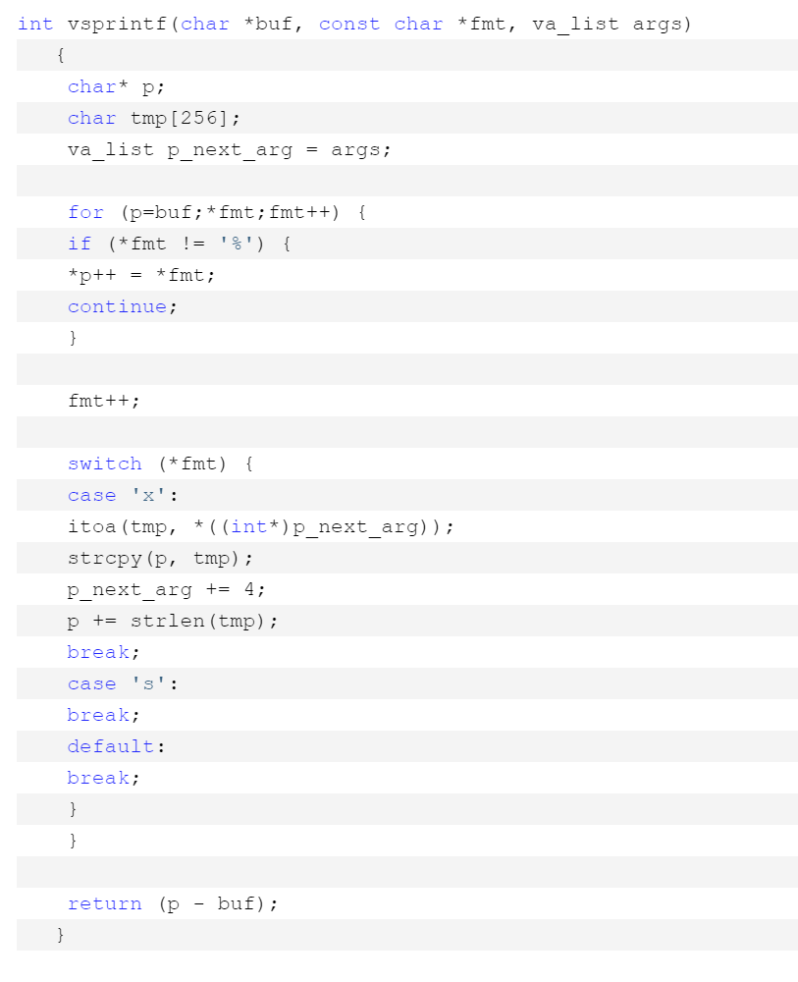
上图是vsprintf的代码内容。Vsprintf的作用是格式化，接收输出格式的格式字符串fmt。用格式字符串对个数变化的参数进行格式化，产生格式化输出。Vsprintf返回的是一个长度，要打印的字符串的长度。然后，printf调用write函数，write函数将buf中的i个元素的值写到终端。Write函数通过int INT_VECTOR_SYS_CALL来通过系统调用sys_call。

8.4 getchar的实现分析
异步异常-键盘中断的处理：键盘中断处理子程序。接受按键扫描码转成ascii码，保存到系统的键盘缓冲区。
getchar等调用read系统函数，通过系统调用读取按键ascii码，直到接受到回车键才返回。
当按下按键时，键盘把信号发送到主板的接口电路，这时接口就会向CPU发送中断请求，CPU相应中断，执行键盘中断处理子程序。CPU会读出特定端口的扫描码，将这个扫描码转换成ascii吗，将其保存在系统的键盘缓冲区。这时getchar调用read函数，read函数从stdin读取一个字符，直到读取到字符，函数才会返回。

8.5本章小结
本章阐述了文件的定义、UnixIO的作用以及IO接口的管理方法，具体的解释了getchar的实现与printf的实现机理。
（第8章1分）

结论
用计算机系统的语言，逐条总结hello所经历的过程。
你对计算机系统的设计与实现的深切感悟，你的创新理念，如新的设计与实现方法。

最开始的程序代码存放在hello.c文件中。将这个文件首先进行预处理生成hello.i文件，然后再编译，生成汇编代码文件hello.s，再进行汇编，生成可重定位目标文件hello.o，最后进行链接，生成可执行的目标文件hello。这个过程中，实现的是源代码到可执行目标文件的转化。
当执行在shell中执行这个文件时，首先要fork一个子进程，然后在子进程中调用execve函数执行这个文件，利用mmap来实现内存映射。当进程接收到一些信号的时候，信号处理程序会对这些信号进行不同方式的应答，完成信号的处理。这个过程是hello这个程序在进程中的实现。
Hello的运行，离不开存储空间的管理，而这与计算机的存储体系相关。计算机使用TLB、cache、页表等技术来为程序的运行进行加速。这个过程解释了程序时如何从磁盘中加载到主存。
最后，能够在屏幕上显示hello的语句，能够通过键盘来读取输入，这一切都离不开Unix I/O。正是通过IO管理，我们才能够以物理交互的方式来获取程序运行的过程与输出。
Hello的一生虽然短暂，但是在这个过程中，我们能够自顶向下地了解计算机系统的运行机理，能够将这一学期学到的知识进行一个串联。谢谢hello。
在这里一并感谢传授给我知识的史先俊老师、这一学期帮助我取得进步的同学们。向你们送上最诚挚的谢意。
（结论0分，缺失 -1分，根据内容酌情加分）

附件
列出所有的中间产物的文件名，并予以说明起作用。
hello.i 生成的预处理文件，与hello.c文件进行比对。
hello.s 生成的汇编代码文件，查看编译之后的结果。
hello.o 生成的可重定位目标文件，可以反汇编与hello.s进行比对

（附件0分，缺失 -1分）

参考文献
为完成本次大作业你翻阅的书籍与网站等
[1] Randal E.Bryant.深入理解计算机系统 [M]. 北京：机械工业出版社
[2] GNU Project
https://gcc.gnu.org
[3] read和write系统调用以及getchar的实现
https://blog.csdn.net/ww1473345713/article/details/51680017
[4] Linux驱动：LCD驱动框架分析
https://www.cnblogs.com/lubiao/p/4850258.html
[5] crt1.o, crti.o, crtbegin.o, crtend.o, crtn.o
https://blog.csdn.net/farmwang/article/details/73195951 .
[6] What does this assembly language code mean?
https://stackoverflow.com/questions/17794533/what-does-this-assembly-language-code-mean/17801883
（参考文献0分，缺失 -1分）

